МИНОБРНАУКИ РОССИИ
Федеральное государственное бюджетное образовательное учреждение
высшего образования
«МИРЭА – Российский технологический университет»

РТУ МИРЭА
Институт Информационных технологий

Кафедра Математического обеспечения и стандартизации информационных технологий

Отчет по практической работе №2

по дисциплине «Проектирование и разработка кроссплатформенных мобильных приложений»

Выполнил:  Студент группы ИКБО-65-23 | Олефиров.Г.Г.
Проверил:  Доцент кафедры МОСИТ | Зырянова С.А.

Москва 2026 г.

1. Цель работы
Целью практической работы является знакомство с основным перечнем часто применяемых виджетов Flutter (Scaffold, AppBar, Column, Row, Center, Divider, Container, SizedBox, Padding, Text, Image, Icon, Expanded, SingleChildScrollView), изучение понятия дерева виджетов (Widget Tree) и принципов работы StatelessWidget. В рамках работы необходимо разработать мобильное приложение на выбранную предметную область с использованием изученных виджетов.

2. Задание
1. Выбрать тему — «Разработка мобильного приложения для учёта, анализа и совместного планирования силовых тренировок людей».
2. Создать приложение для выбранной предметной области согласно примерному макету с использованием StatelessWidget и основных виджетов.
3. В отчёте представить: цель работы, программный код приложения, скриншот дерева виджетов, скриншот результата работы приложения.

3. Описание разработанного приложения
Разработано приложение «Силовые тренировки» на тему «Разработка мобильного приложения для учёта, анализа и совместного планирования силовых тренировок людей». Приложение построено полностью на StatelessWidget (единственный класс MyApp, не имеющий внутреннего изменяемого состояния) и демонстрирует использование следующих виджетов:
• Scaffold — базовый каркас экрана, задающий структуру AppBar + body;
• AppBar — верхняя панель приложения с заголовком «Силовые тренировки» и зелёным фоном (Colors.greenAccent);
• SingleChildScrollView — оборачивает всё тело экрана и обеспечивает прокрутку содержимого, если оно не помещается на экране;
• Padding — единый внутренний отступ в 24 пикселя вокруг всего содержимого экрана;
• Column — вертикально располагает друг под другом все смысловые блоки экрана: заголовок, описание, блок «изображение + список упражнений», разделитель и блок с данными автора;
• Container — используется несколько раз для оформления и обособления отдельных блоков (заголовок, описание, область с изображением, область со списком, блок иконки и блок с ФИО автора);
• Text — заголовок экрана «Силовые тренировки», текст с описанием назначения приложения, названия семи упражнений и данные автора (ФИО и группа);
• Row — используется дважды: для горизонтального размещения блока «изображение — список упражнений» и для блока «иконка — ФИО автора»;
• Expanded — равномерно распределяет доступное пространство между изображением и списком упражнений внутри Row, а также отдаёт текстовому блоку с ФИО автора всё оставшееся место в соседнем Row;
• Center и Image.asset — центрированное изображение гантели (assets/dumbbell.png) размером 130×130;
• ListView — прокручиваемый список из семи силовых упражнений, расположенный справа от изображения;
• SizedBox — задаёт вертикальные и горизонтальные отступы между блоками экрана и между пунктами списка упражнений;
• Divider — горизонтальная разделительная линия между блоком тренировки и блоком с данными автора;
• Icon — иконка пользователя (Icons.person) перед данными автора.
Визуально экран приложения сверху вниз состоит из следующих блоков: 1) верхняя панель (AppBar) с заголовком «Силовые тренировки» на зелёном фоне; 2) заголовок «Силовые тренировки» в теле экрана; 3) краткое описание назначения приложения — «Приложение для учёта, анализа и совместного планирования силовых тренировок»; 4) горизонтальный блок, слева от которого расположено изображение гантели, а справа — прокручиваемый список из семи упражнений (Жим лёжа, Приседания, Тяга штанги, Подъём гантелей, Французский жим, Подтягивания, Разводка с гантелями); 5) разделительная линия (Divider); 6) блок с данными автора — иконка пользователя, ФИО «Олефиров Георгий Гурамович» и номер группы «ИКБО-65-23».

4. Программный код приложения
import 'package:flutter/material.dart';
void main() {
runApp(const MyApp());
}
class MyApp extends StatelessWidget {
const MyApp({super.key});
@override
Widget build(BuildContext context) {
return MaterialApp(
debugShowCheckedModeBanner: false,
home: Scaffold(
appBar: AppBar(
title: const Text('Силовые тренировки'),
centerTitle: true,
backgroundColor: Colors.greenAccent,
),
body: SingleChildScrollView(
child: Padding(
padding: const EdgeInsets.all(24),
child: Column(
children: [
Container(
width: double.infinity,
padding: const EdgeInsets.all(20),
child: const Text(
'Силовые тренировки',
textAlign: TextAlign.center,
style: TextStyle(fontSize: 20),
),
),
const SizedBox(height: 25),
Container(
width: double.infinity,
padding: const EdgeInsets.all(20),
child: const Text(
'Приложение для учёта, анализа '
'и совместного планирования '
'силовых тренировок.',
textAlign: TextAlign.center,
style: TextStyle(fontSize: 16),
),
),
const SizedBox(height: 40),
Row(
crossAxisAlignment: CrossAxisAlignment.start,
children: [
Expanded(
child: Container(
height: 200,
child: Center(
child: Image.asset(
'assets/dumbbell.png',
width: 130,
height: 130,
),
),
),
),
const SizedBox(width: 20),
Expanded(
child: Container(
height: 200,
child: ListView(
padding: const EdgeInsets.all(12),
children: const [
Text('1. Жим лёжа'),
SizedBox(height: 15),
Text('2. Приседания'),
SizedBox(height: 15),
Text('3. Тяга штанги'),
SizedBox(height: 15),
Text('4. Подъём гантелей'),
SizedBox(height: 15),
Text('5. Французский жим'),
SizedBox(height: 15),
Text('6. Подтягивания'),
SizedBox(height: 15),
Text('7. Разводка с гантелями'),
],
),
),
),
],
),
const SizedBox(height: 40),
const Divider(),
const SizedBox(height: 20),
Row(
children: [
Container(
padding: const EdgeInsets.all(8),
child: const Icon(
Icons.person,
size: 35,
),
),
const SizedBox(width: 16),
Expanded(
child: Container(
padding: const EdgeInsets.all(16),
child: const Text(
'Олефиров Георгий Гурамович\n'
'Группа: ИКБО-65-23',
textAlign: TextAlign.center,
),
),
),
],
),
],
),
),
),
),
);
}
}

Листинг 1 – Код приложения

5. Скриншот результата работы приложения
На рисунке 1 представлен результат работы приложения — экран с информацией о силовой тренировке.
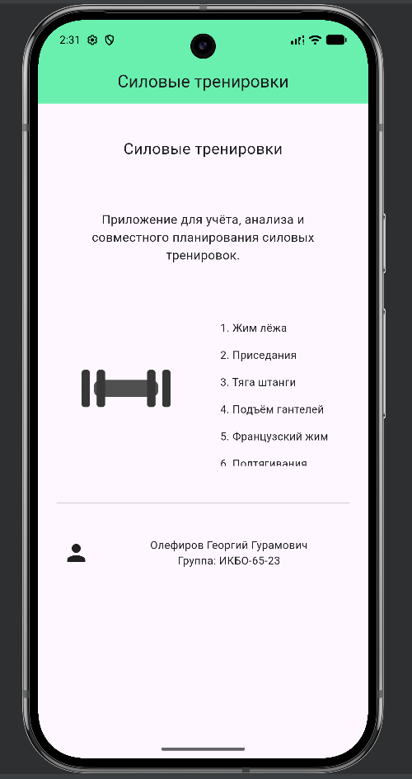
Рисунок 1 – Скриншот работающего приложения

6. Дерево виджетов приложения
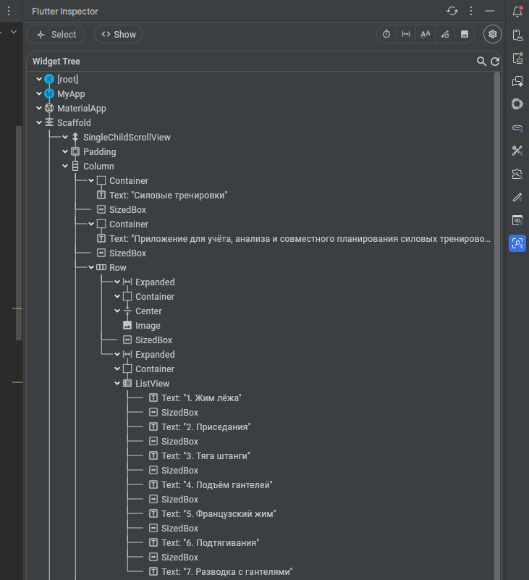
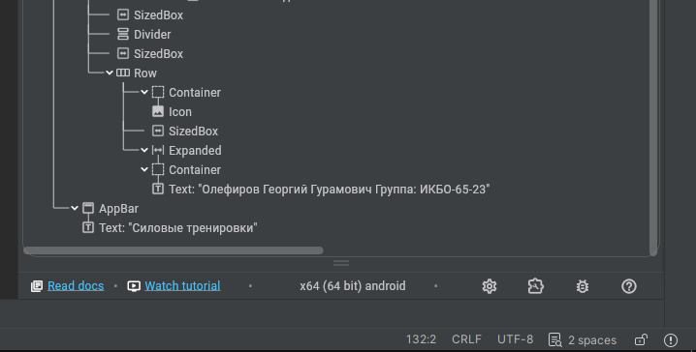
Рисунок 2 – Дерево виджетов приложения
Дерево виджетов, полученное с помощью Flutter Inspector, наглядно демонстрирует иерархию компонентов интерфейса приложения. Корневым виджетом является [root], от которого строится единственная ветка MyApp → MaterialApp → Scaffold. Scaffold является родителем сразу для двух ветвей: ветви тела экрана (body) и ветви верхней панели (AppBar), что соответствует двум одноимённым параметрам, переданным в конструктор Scaffold в коде приложения.
Ветвь AppBar — самая короткая: она содержит единственный дочерний элемент Text со значением «Силовые тренировки», то есть заголовок панели.
Ветвь тела экрана значительно длиннее и раскрывается следующим образом: Scaffold → SingleChildScrollView → Padding → Column. Виджет Column является родителем всех основных блоков экрана и включает по порядку: Container с Text «Силовые тренировки» (заголовок), SizedBox (отступ), Container с Text-описанием назначения приложения, SizedBox (отступ), затем Row, Divider, ещё один SizedBox и завершающий Row.
Первый Row (блок «изображение — список упражнений») содержит два дочерних Expanded. В первом Expanded вложены Container → Center → Image — центрированное изображение гантели. Во втором Expanded, отделённом от первого с помощью SizedBox, вложены Container → ListView, а внутри ListView последовательно перечислены семь пар «Text (название упражнения) + SizedBox (отступ)» — по одной паре на каждое упражнение.
Второй Row (блок с данными автора) содержит Container → Icon (иконка пользователя), SizedBox (отступ) и Expanded → Container → Text с ФИО и номером группы автора. Таким образом, дерево виджетов полностью отражает вложенность конструкций, описанных в программном коде приложения (листинг 1), и подтверждает, что все элементы интерфейса построены на основе единственного StatelessWidget без использования собственного изменяемого состояния.

7. Вывод
В ходе выполнения практической работы были изучены основные виджеты Flutter (Scaffold, AppBar, Column, Row, Center, Divider, Container, SizedBox, Padding, Text, Image, Icon, Expanded, SingleChildScrollView), понятие дерева виджетов (Widget Tree) и принцип работы StatelessWidget. Разработано приложение «Силовые тренировки» на тему «Разработка мобильного приложения для учёта, анализа и совместного планирования силовых тренировок людей», демонстрирующее практическое применение Scaffold, AppBar, Column, Row, Center, Container, SizedBox, Padding, Text, Image, Icon, Expanded, ListView, Divider и SingleChildScrollView. Все элементы интерфейса построены на основе единственного класса, унаследованного от StatelessWidget, без использования собственного изменяемого состояния, что полностью соответствует требованиям задания. Разработанное дерево виджетов, представленное на рисунке 2, наглядно подтверждает корректность построенной иерархии компонентов. Цель работы достигнута в полном объёме.

